
INFORME TÉCNICO
cumplimiento de NORMAs DE CALIDAD DEL AIRE POR
mp2,5

RED SIVICA VI REGIÓN
Región del Libertador Bernardo O'Higgins
Unidad Técnica
División de Fiscalización
DFZ-2017-617-VI-NC-EI

 | Nombre | Cargo | Firma
Aprobado | Juan Pablo Rodriguez F | Jefe de Sección Técnica División de Fiscalización
Revisado | Isabel Leiva Campos | Profesional División de Fiscalización
Elaborado | Valeska Muñoz Torres | Profesional División de Fiscalización

TABLA DE CONTENIDOS
Tema | Página
1. RESUMEN EJECUTIVO 3
2. INTRODUCCIÓN 5
3. OBJETIVOS 6
4. ALCANCE 6
5. EVALUACIÓN DE VALIDEZ DE LOS DATOS 6
5.1. Estaciones declaradas como EMRP-MP2,5 6
5.2. Descripción de los equipos de medición utilizados en la Red SIVICA de la VI Región 8
5.3. Auditoría de datos 9
6. RESULTADOS DEL ANÁLISIS DE SUPERACIÓN DE NORMA 11
6.1. Evaluación de la norma para MP2,5 11
6.1.1. Evaluación de la norma 24 horas MP2,5 11
6.1.2. Evaluación de la norma anual para MP2,5 15
7. CONCLUSIONES 16
8. ANEXOS 17

RESUMEN EJECUTIVO
El presente documento da cuenta de la evaluación del cumplimiento de la norma de calidad del aire para material particulado fino respirable MP2,5 establecida en el D.S. N° 12/2011, del Ministerio del Medio Ambiente. De acuerdo a lo establecido en la letra e) del artículo 16 de la Ley Orgánica de la Superintendencia del Medio Ambiente, corresponderá a la Superintendencia del Medio Ambiente, “fiscalizar las normas de calidad del aire y normas de emisión para cada región, incluida la Metropolitana”.
La actividad de fiscalización consideró la auditoría de los datos proporcionados por el Ministerio del Medio Ambiente, de las estaciones de la Red SIVICA de la VI Región declaradas como estaciones de monitoreo con representatividad poblacional para material particulado fino respirable MP2,5.
El análisis de los datos de calidad del aire de la Red SIVICA de la VI Región, consideró la información válida generada de las mediciones de MP2,5, en base al período comprendido entre el 1° de enero de 2014 y el 31 de diciembre de 2016.
Para el examen de información se consideró como requisitos la representatividad poblacional por MP2,5, el empleo de instrumentos de medición de contaminantes atmosféricos con aprobación USEPA y la correcta validación de los datos por parte del MMA.
Para la evaluación de la norma de MP2,5 en la estaciones Rancagua II y San Fernando se consideraron los datos registrados a partir de la calificación representatividad poblacional por MP2,5, es decir, a partir del 5 de junio de 2016 y 1° de abril de 2016, respectivamente. Por su parte, en la estación Rancagua I se consideraron datos para todo el período en análisis (2014, 2015 y 2016), ya que cuenta con representatividad poblacional por MP2,5 desde el 4 de julio de 2008.
Para la auditoría de los datos se consideraron los criterios establecidos en el D.S. N° 12/2011 del MMA y aquellos contenidos en el Reglamento de Estaciones de Medición de Contaminantes Atmosféricos, D.S. N° 61/2008, modificado por el D.S. N° 30/2009, de MINSAL.
Del resultado de la evaluación del cumplimiento de la norma para MP2,5 se concluye que para la norma 24 horas, calculada a través del percentil 98 de las concentraciones diarias, se superó el límite establecido (50 ug/m³) en el año 2016 para las tres estaciones en estudio Rancagua II, San Fernando y Rancagua I con 121 ug/m³, 101 ug/m³ con 89 ug/m³, respectivamente, en el caso de la estación de Rancagua l la norma fue superada en el año 2014 con 98 ug/m³ y en el año 2015 con 75 ug/m³. Cabe señalar que a pesar de que el número de datos disponibles de las concentraciones de 24 horas en el año 2016 en las estaciones Rancagua ll y San Fernando es inferior al 75%, es posible de igual manera determinar que la norma en su nivel diario es superada en el año 2016.
Complementariamente, se calculó el número de excedencias a la norma de 24 horas en la estación Rancagua I resultando con 65, 43 y 39 días de excedencias en los años 2014, 2015 y 2016 respectivamente, mientras que, para el año 2016, la estación Rancagua II registra 50 días de excedencia y San Fernando 32 días.
Finalmente, con respecto a la evaluación de la norma anual para MP2,5 en la Red SIVICA de la VI Región, se pudo determinar que el promedio trianual es de 25 ug/m³ en la estación Rancagua I y al compararlo con el límite establecido en la norma anual de MP2,5, se constata que este excede en un 25%. En relación a las estaciones Rancagua II y San Fernando no es posible llevar a cabo la evaluación que implica el cálculo del promedio trianual, debido a que las estaciones no contaban con representatividad poblacional.

INTRODUCCIÓN
El 18 de enero de 2011 el Ministerio del Medio Ambiente estableció la norma primaria de calidad ambiental para material particulado fino respirable MP2,5, D.S. N° 12/2011 del MMA, con entrada en vigencia a partir del 1° de enero de 2012. En ella se establecen los límites de calidad primaria para MP2,5, con un máximo de 20 µg/m³ como concentración anual y 50 µg/m³ como concentración de 24 horas.
En el año 2016 la Superintendencia del Medio Ambiente realizó una fiscalización ambiental a las estaciones Rancagua II y San Fernando, con el objeto de evaluar la representatividad poblacional para MP2,5. Producto de esta fiscalización en el año 2016, se calificaron como EMRP (Estaciones de monitoreo con representatividad poblacional) por MP2,5 ambas estaciones, por medio de la Resolución Exenta N° 777 del 22 de agosto de 2016 y la Resolución Exenta N° 823 del 6 de septiembre de 2016 de la Superintendencia de Medio Ambiente. Mientras que la estación Rancagua I, obtuvo su calificación a partir del 4 de julio de 2008 a través de la Resolución Exenta N° 4887 del 18 de diciembre de 2012 de la Secretaria Regional Ministerial de Salud Región del Libertador General Bernardo O´Higgins.
Considerando lo establecido en el artículo 16, del Título ll de la Ley Orgánica de la Superintendencia del Medio Ambiente, corresponderá a esta Superintendencia fiscalizar el cumplimiento de las normas de calidad.
Para lo anterior, la SMA realizó una auditoría y análisis de los datos para los años 2014, 2015 y 2016, con el fin de obtener información válida que permita evaluar la norma primaria de calidad del aire para MP2,5 (D.S. N° 12/2011 del MMA). Se debe señalar que los datos fueron proporcionados por el Ministerio del Medio Ambiente, mediante el Of. Ord. N° 163801 del 26 de septiembre de 2016, información que fue complementada con los datos enviados en el Of. Ord. N° 171169 del 31 de marzo de 2017 y en el Of. Ord. N° 171613 del 2 de mayo de 2017. Las estaciones informadas cuentan con calificación de representatividad poblacional (EMRP en adelante) por MP2,5, y el proceso de auditoría y análisis de los datos consideró la verificación del cumplimiento de la norma primaria de calidad del aire para MP2,5 (D.S. N° 12/2011 del MMA) y el D.S. N° 61/2008, modificado por D.S. N° 30/2009, del Ministerio de Salud.
Estos antecedentes permitirán al Ministerio del Medio Ambiente activar los instrumentos de política pública que correspondan, de acuerdo a lo establecido en la Resolución Exenta N° 302, de 2011, del Subsecretario del Medio Ambiente, que instruye sobre modificaciones al procedimiento de declaración de zona saturada y latente, a partir de la entrada en vigencia de la nueva Institucionalidad Ambiental, modificada por la Resolución Exenta N° 422, de 2012.

OBJETIVOS
El objetivo general es evaluar el cumplimiento de la norma de calidad del aire primaria para MP2,5, en su nivel diario y anual, para las estaciones que cuentan con representatividad poblacional para MP2,5 de la Red SIVICA de la VI Región. Para lo anterior se determinará la validez de las mediciones realizadas por Red SIVICA de la VI Región, en base a una auditoría de los datos; para el período comprendido entre el 1° de enero del 2014 y el 31 de diciembre de 2016.

ALCANCE
La validez de la información se evaluará en las estaciones que conforman la Red SIVICA de la VI Región que hayan sido declaradas como EMRP por MP2,5. Estas estaciones corresponden a Rancagua I, Rancagua II y San Fernando.
A continuación en la Tabla 1 se muestran los valores límite definidos en la normativa a nivel diario y anual.
Tabla 1 Normas de calidad para MP2,5
Norma | Contaminante | Límite  Concentración 24 horas | Límite  Concentración Anual
D.S. N° 12/2011 del Ministerio del Medio Ambiente. | MP2,5 | 50 μg/m³ | 20 μg/m³

EVALUACIÓN DE VALIDEZ DE LOS DATOS
La información de las mediciones de MP2,5 se reportaron a esta Superintendencia por parte del Ministerio del Medio Ambiente, mediante el Of. Ord. N° 163801 del 26 de septiembre de 2016, información que fue complementada con los datos enviados en el Of. Ord. N° 171169 del 31 de marzo de 2017 y en el Of. Ord. N° 171613 del 2 de mayo de 2017. La información remitida por el Ministerio del Medio Ambiente incluye datos crudos, datos validados y códigos de invalidación, en promedios horarios y en el formato establecido en el D.S. N° 61/2008, modificado por el D.S. N° 30/2009, del MINSAL.

Estaciones declaradas como EMRP-MP2,5
En la Tabla 2 se presentan las estaciones de la Red SIVICA de la VI Región con sus respectivas resoluciones que las califican como estación de monitoreo con representatividad poblacional para material particulado MP2,5.

Tabla 2 Estaciones declaradas como EMRP para MP2,5
Estación de Monitoreo | Resolución que otorga EMRP para MP2,5
Rancagua I | Res. Exenta N° 4887 del 18 de Diciembre de 2012, de la Secretaria Regional Ministerial de Salud Región del Libertador General Bernardo O´Higgins
Rancagua II | Res. Exenta N° 777 del 22 de Agosto de 2016, de la Superintendencia del Medio Ambiente.
San Fernando | Res. Exenta N° 823 del 6 de septiembre de 2016, de la Superintendencia de Medio Ambiente
De acuerdo a la tabla, para la evaluación de la norma de MP2,5 en la estaciones Rancagua II y San Fernando se consideraran los datos registrados a partir de la calificación de representatividad poblacional por MP2,5, es decir, a partir del 5 de junio de 2016 y 1° de abril de 2016, respectivamente. En el caso de la estación Rancagua I posee datos validados para todo el período en análisis (2014, 2015 y 2016), ya que cuenta con representatividad poblacional por MP2,5 desde el 4 de julio de 2008.
Por su parte, en la Tabla 3 se describe la ubicación de las estaciones de la Red SIVICA de la VI Región, cuya representación gráfica se ilustra en la Figura 1.
Tabla 3 Estaciones de la Red SIVICA de la VI Región Georreferenciadas
Estación de Monitoreo | Coordenadas UTM (m)  Datum WGS84, Huso 19 S
Rancagua I | 338.395 E | 6.219.394 N
Rancagua II | 339.847 E | 6.220.529 N
San Fernando | 317.505 E | 6.171.756 N

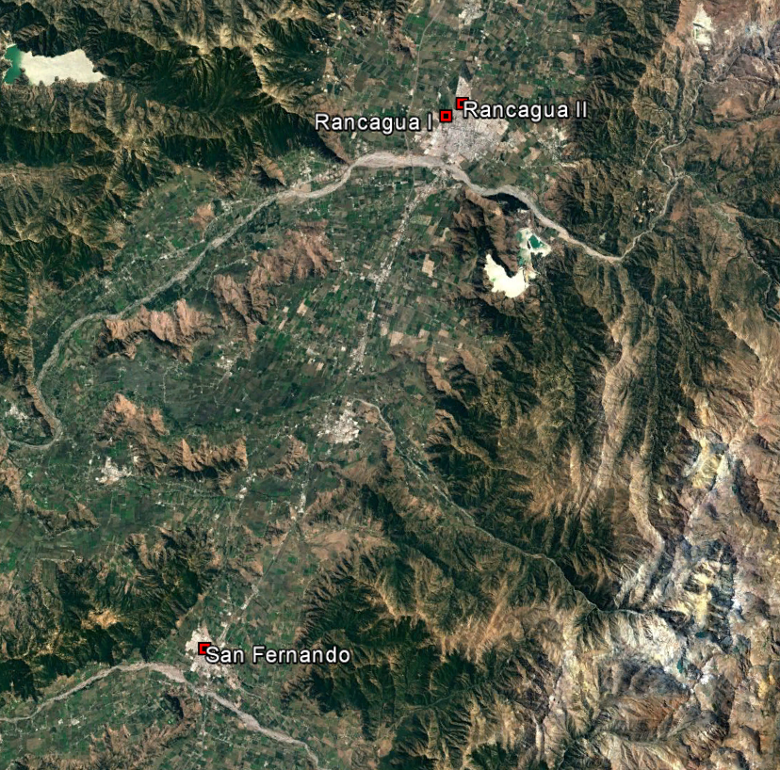
Figura 1 Ubicación de estaciones de calidad del aire de la Red SIVICA de la VI Región.

Descripción de los equipos de medición utilizados en la Red SIVICA de la VI Región
De acuerdo a los antecedentes entregados por el Ministerio del Medio Ambiente, los instrumentos de medición utilizados para el monitoreo de MP2,5 en las estaciones evaluadas, cumplen con el requisito de emplear equipos con aprobación USEPA, establecido en la norma. En la Tabla 4 se describen los instrumentos y métodos de medición para MP2,5 utilizados en las estaciones de calidad del aire analizadas.
Tabla 4 Listado de instrumentos y métodos de medición de los equipos de la Red SIVICA de la VI Región declaradas como EMRP por MP2,5
Estación de Monitoreo | Parámetro | Método de Medición | Marca/Modelo | Método de Referencia o  Equivalente EPA
Rancagua I | MP2,5 | Basado en el principio de atenuación beta | Met One BAM 1020-MP2.5 | EQPM-0308-170
Rancagua II | MP2,5 | Basado en el principio de atenuación beta | Met One BAM 1020-MP2.5 | EQPM-0308-170
San Fernando | MP2,5 | Basado en el principio de atenuación beta | Thermo 5014i | EQPM-0609-183

Auditoría de datos
Los datos validados por el MMA, fueron sometidos a una revisión usando como criterio lo establecido en la norma de calidad del aire para MP2,5 y de acuerdo a lo indicado en el D.S. N° 61/2008, modificado por D.S N° 30/2009 de MINSAL.
La auditoría de los datos consideró una revisión de los códigos de invalidación horarios reportados para cada estación. En la Tabla 5 se recopilan los porcentajes de datos inválidos por estación para los años 2014, 2015 y 2016. Cabe destacar, que el porcentaje de datos inválidos horarios ha sido calculado en base al total de datos horarios disponibles en el período para el cual la estación cuenta con representatividad poblacional para MP2,5. Las estaciones Rancagua II y San Fernando cuentan con EMRP MP2,5 a partir del 5 de junio de 2016 y 1° de abril de 2016, respectivamente, por lo tanto, los porcentajes de datos horarios inválidos han sido calculados a partir de dichas fechas. De acuerdo a lo anterior, el porcentaje de datos invalidados para la estación Rancagua I es de 1,4%, 1,6% y 2,1% para los años 2014, 2015 y 2016, respectivamente, considerando los tres años completos, puesto que la estación posee EMRP MP2,5 a partir del 4 de julio de 2008. Es así como para el año 2016 las estaciones Rancagua II y San Fernando presentaron porcentajes de datos horarios invalidados de 1,9% y 9,8%, respectivamente.
Tabla 5 Porcentaje de datos horarios inválidos para los años 2014, 2015 y 2016
Estación | 2014 | 2015 | 2016
Rancagua I | 1,4 | 1,6 | 2,1
Rancagua II | -- | -- | 1,9
San Fernando | -- | -- | 9,8
Se determinó estadísticamente la cantidad de datos disponible para el cálculo de los promedios diarios. La construcción de los promedios diarios se realizó en base a la disponibilidad de datos por día, considerando como mínimo el 75% de datos efectivamente medidos de acuerdo a lo descrito en el D.S. N° 61/2008, modificado por D.S N° 30/2009 de MINSAL. En los casos de días con un porcentaje menor al 75% de horas, éstos se invalidaron de acuerdo a lo descrito en el decreto mencionado. En la Tabla 6 se presenta el número de días válidos y el porcentaje de datos disponibles para los años 2014, 2015 y 2016, para el contaminante MP2,5 según las mediciones de cada estación.
La estación Rancagua I cuenta con un porcentaje de datos válidos diarios superior al 75% para 2014, 2015 y 2016, con porcentajes de 99%, 98% y 98%, respectivamente. Las mediciones de MP2,5 durante el año 2014 y 2015 registradas por las estaciones Rancagua II y San Fernando no han sido validadas, por no contar con representatividad poblacional para MP2,5 dichas estaciones en esa fecha. Sin embargo, se han validado las mediciones para estas dos estaciones a partir del otorgamiento de la representatividad poblacional por MP2,5, lo cual ocurrió durante el año 2016, por lo tanto, la estación Rancagua II cuenta para el año 2016 con un porcentaje de datos válidos de 56%, mientras que San Fernando con un 68%.
Tabla 6 Porcentaje de datos válidos diarios de MP2,5 por estación para los años 2014-2015-2016
Estación | 2014 | 2015 | 2016
Rancagua I | 99 | 98 | 98
Rancagua II | --* | --* | 56
San Fernando | --* | --* | 68
*La estación no cuenta con EMRP MP2,5
En la Tabla 7 se observa que la estación Rancagua II no cumple con el porcentaje mínimo de datos válidos para la evaluación de la norma anual, por contar con menos de 8 meses de datos disponibles. Por otro lado, la estación San Fernando, si bien cuenta con el 75% de los datos válidos, no dispone de información para reemplazar las concentraciones de los meses faltantes, según lo que indica el artículo sexto del D.S. N° 12/2011 del MMA.
Tabla 7 Porcentaje de datos válidos de MP2,5 por estación para los años 2014, 2015 y 2016
 | MESES (%)
Estación | Año | ENE | FEB | MAR | ABR | MAY | JUN | JUL | AGO | SEP | OCT | NOV | DIC
Rancagua I | 2014 | 100 | 100 | 100 | 100 | 100 | 100 | 100 | 100 | 100 | 100 | 87 | 100
Rancagua I | 2015 | 100 | 100 | 100 | 100 | 100 | 93 | 94 | 97 | 97 | 100 | 100 | 100
Rancagua I | 2016 | 90 | 87 | 100 | 97 | 100 | 97 | 100 | 94 | 97 | 100 | 97 | 97
Rancagua II | 2014 | -- | -- | -- | -- | -- | -- | -- | -- | -- | -- | -- | --
Rancagua II | 2015 | -- | -- | -- | -- | -- | -- | -- | -- | -- | -- | -- | --
Rancagua II | 2016 | -- | -- | -- | -- | -- | 84 | 97 | 100 | 97 | 97 | 90 | 100
San Fernando | 2014 | -- | -- | -- | -- | -- | -- | -- | -- | -- | -- | -- | --
San Fernando | 2015 | -- | -- | -- | -- | -- | -- | -- | -- | -- | -- | -- | --
San Fernando | 2016 | -- | -- | -- | 84 | 97 | 81 | 97 | 97 | 84 | 84 | 81 | 97

RESULTADOS DEL ANÁLISIS DE SUPERACIÓN DE NORMA

Evaluación de la norma para MP2,5

Evaluación de la norma 24 horas MP2,5
De acuerdo a los límites establecido en el D.S. N° 12/2011 del MMA, se considerará sobrepasada la norma para MP2,5 cuando el percentil 98 de los promedios diarios registrados durante un año, sea mayor a 50 µg/m³, en cualquier estación monitora calificada como EMRPMP2,5.
El período de evaluación de la norma para MP2,5, corresponde al comprendido entre el día 1° de enero de 2014 y el día 31 de diciembre de 2016. En la Tabla 8 se presenta un resumen de los valores obtenidos a través del cálculo del percentil 98 de las concentraciones de 24 horas de MP2,5, para el período mencionado en las estaciones de monitoreo de la Red SIVICA de la VI Región.
Los resultados de la evaluación de la norma 24 horas de MP2,5 se presentan en la Tabla 8, de la cual se concluye que se superó el límite establecido en la norma 24 horas en el año 2016 con 121 µg/m³ en Rancagua ll, 101 µg/m³ en San Fernando y 89 µg/m³ en Rancagua l. En el caso de la estación Rancagua l también se superó el límite normativo en los años 2014 y 2015 con 98 µg/m³ y 75 µg/m³, respectivamente.

Tabla 8 Evaluación de la norma 24 horas para MP2,5 para los años 2014, 2015 y 2016
Estación | 2014 |  | 2015 |  | 2016
Estación | Percentil 98  (µg/m³) | % de la Norma 24 horas  (50 µg/m³) | Percentil 98  (µg/m³) | % de la Norma 24 horas  (50 µg/m³) | Percentil 98  (µg/m³) | % de la Norma 24 horas  (50 µg/m³)
Rancagua I | 98 | 196% | 75 | 150% | 89 | 178%
Rancagua II | -- | -- | -- | -- | 121 | 242%
San Fernando | -- | -- | -- | -- | 101 | 202%
El Gráfico 1 muestra los percentiles 98 para cada estación por período de análisis, en comparación con los límites establecidos en la norma.
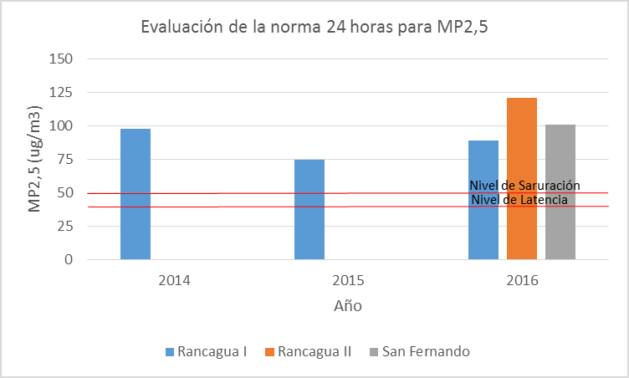
Gráfico 2 Excedencias norma 24 Horas MP2,5 para los años 2014, 2015 y 2016

Cabe señalar que al considerar las concentraciones diarias de MP2,5 para un año calendario, el cálculo del percentil 98 evaluado para los 365 días, permite un máximo de 7 excedencias, es decir 7 días con registros mayores a 50 μg/m³ como concentración de 24 horas.
En la Tabla 9 se resume el número de días de excedencias a la norma de 24 horas por estación durante los años 2014, 2015 y 2016. La estación Rancagua I superó el límite de excedencias durante los tres años. Cabe destacar que a pesar de que las estaciones Rancagua II y San Fernando se han evaluado con un porcentaje de datos válidos inferior al 75%, con los datos disponibles se pudo concluir que el número de días con excedencias es superior a lo permitido por la norma.

Tabla 9 Días superación norma 24 horas de MP2,5 para los años 2014, 2015 y 2016
Estación | Días de superación de Norma 24 Horas
Estación | 2014 | 2015 | 2016
Rancagua I | 65 | 43 | 39
Rancagua II | -- | -- | 50
San Fernando | -- | -- | 32
El Gráfico 3 muestra el número de excedencias a la norma de 24 horas por estación, disgregada a nivel mensual, para el período 2014, 2015 y 2016, donde se observa que los días en los cuales se excede la norma se distribuyen en su mayoría entre los meses de abril y agosto.

2014
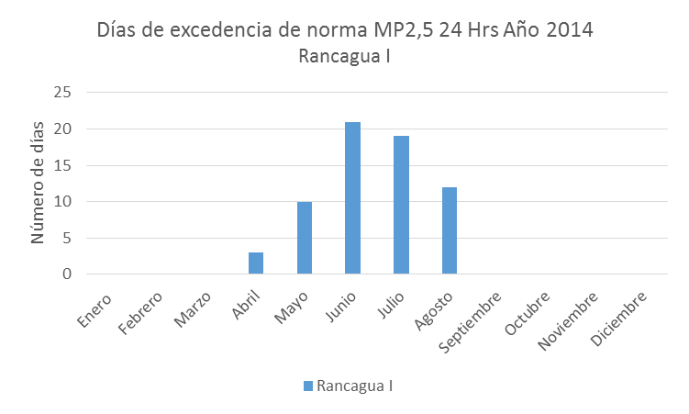
2015
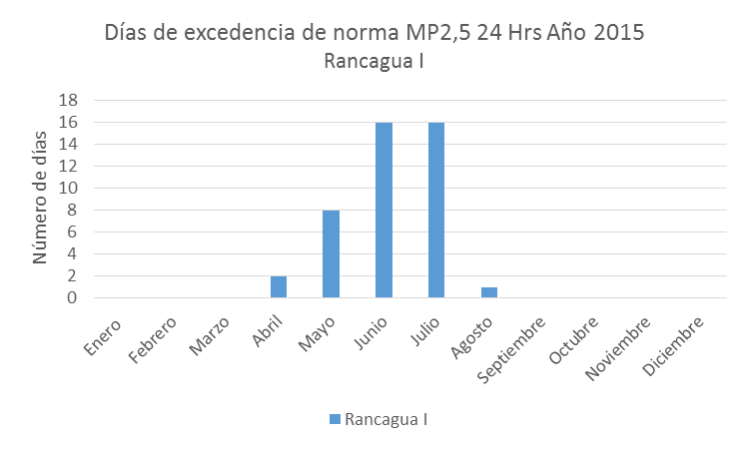
2016
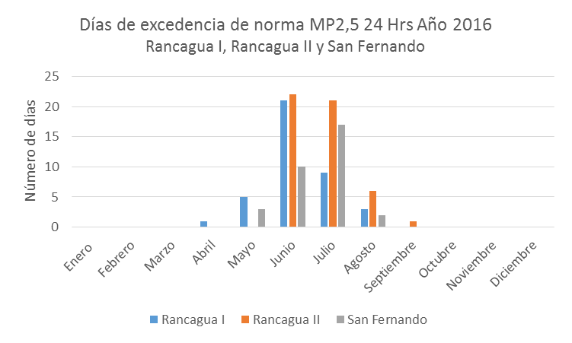
Gráfico 3 Excedencias norma 24 Horas MP2,5 para los años 2014, 2015 y 2016

Evaluación de la norma anual para MP2,5
De acuerdo a los límites establecido en el D.S. N°12/2011 del MMA, la norma para MP2,5 se considerará sobrepasada cuando el promedio trianual de las concentraciones anuales sea mayor a 20 µg/m³, en cualquier estación monitora calificada como EMRPMP2,5.
El periodo de evaluación de la norma anual para MP2,5, corresponde al comprendido entre el 1° de enero de 2014 y el 31 de diciembre de 2016. En la Tabla 10 se presenta un resumen de los valores obtenidos a través del cálculo de la media anual de las concentraciones de 24 horas de MP2,5, para los años 2014, 2015 y 2016, en las estaciones de monitoreo de la Red SIVICA de la VI Región.
Tabla 10 Evaluación de la norma anual para MP2,5 para los años 2014, 2015 y 2016
Estación | Concentración  Anual Año 2014  (μg/m³) | Concentración  Anual Año 2015  (μg/m³) | Concentración  Anual Año 2016  (μg/m³) | Promedio Trianual  (2014-2015-2016)  (μg/m³) | % de la Norma Anual  (20 μg/m³)
Rancagua I | 28 | 24 | 24 | 25 | 125%
La evaluación de la norma anual de MP2,5 para las mediciones registradas por la estación Rancagua I determinó que el promedio trianual es de 25 μg/m³ y excede en un 25% el límite establecido en la norma.
De acuerdo a los datos validados disponibles, no se cuenta con la información suficiente para llevar a cabo la evaluación de la norma anual para las estaciones Rancagua II y San Fernando.

CONCLUSIONES
El análisis de los datos de calidad del aire de la Red SIVICA de la VI Región, consideró la información válida generada de las mediciones de MP2,5, en base al período comprendido entre el 1° de enero de 2014 y el 31 de diciembre de 2016, de las estaciones de la Red SIVICA de la VI Región con representatividad poblacional por material particulado MP2,5.
Para el examen de información se consideró como requisitos; la representatividad poblacional por MP2,5, el empleo de instrumentos de medición de contaminantes atmosféricos con aprobación USEPA y la correcta validación de los datos por parte del MMA.
Para la auditoría de los datos se consideraron los criterios establecidos en el D.S. N° 12/2011 del MMA y aquellos contenidos en el Reglamento de Estaciones de Medición de Contaminantes Atmosféricos, D.S. N° 61/2008, modificado por el D.S. N° 30/2009, de MINSAL.
Del resultado de la evaluación del cumplimiento de la norma para MP2,5 se concluye que para la norma 24 horas, calculada a través del percentil 98 de las concentraciones diarias, se sobrepasó el límite establecido (50 ug/m³) en el año 2016 para las tres estaciones en estudio Rancagua II, San Fernando y Rancagua I con 121 ug/m³, 101 ug/m³ y 89 ug/m³, respectivamente, en el caso de la estación de Rancagua l la norma es superada en el año 2014 con 98 ug/m³ y en el año 2015 con 75 ug/m³ . Cabe señalar que a pesar de que el número de datos disponibles de las concentraciones de 24 horas en el año 2016 en las estaciones Rancagua ll y San Fernando es inferior al 75%, es posible de igual manera determinar que la norma en su nivel diario es superada en el año 2016.
Complementariamente, se calculó el número de excedencias a la norma de 24 horas en la estación Rancagua I resultando con 65, 43 y 39 días de excedencias en los años 2014, 2015 y 2016 respectivamente, mientras que, para el año 2016, la estación Rancagua II registro 50 días de excedencia y San Fernando 32 días.
Finalmente, con respecto a la evaluación de la norma anual para MP2,5 en la Red SIVICA de la VI Región, se pudo determinar que el promedio trianual es de 25 ug/m³ en la estación Rancagua I y al compararlo con el límite establecido en la norma anual de MP2,5, se constata que este excede en un 25%. En relación a las estaciones Rancagua II y San Fernando no es posible llevar a cabo la evaluación que implica el cálculo del promedio trianual, debido a que las estaciones no contaban con representatividad poblacional.

ANEXOS
N° Anexo | Nombre Anexo
1 | Antecedentes Remitidos por MMA
2 | Resoluciones EMRP
3 | Datos de calidad del aire para el año 2014, 2015 y 2016

